Beheizt und federnd weich:
Außergewöhnliche Laufbahnen für
Norwegens Leichtathleten
In der Kommune „Evje og Hornnes“ im Süden Norwegens sind die Trainingsbedingungen für Amateur- und Profiathleten seit der Installation einer neuen Leichtathletikanlage außergewöhnlich gut: Als erste Sportstätte des skandinavischen Landes verfügt der „Hornnes Idrettspark“ über eine beheizte sowie über eine weich-federnde Bahn, die sich durch ihren gelenkschonenden Aufbau optimal für tägliches oder intensives Training eignet.
Der Outdoor-Sportpark besteht aus einem 100 x 64 Meter großen Fußballfeld, um das sich die Leichtathletikanlage gruppiert. Sie bietet fünf Diskuswurfkreise, zwei Kugelstoßringe, eine Weit- und eine Dreisprunganlage mit jeweils eigenem Anlauf, drei Weitsprunggruben und sechs Rundlaufbahnen für Wettbewerbe. Die siebte, äußerste Bahn ist eine besonders weiche Laufstrecke, die sich durch ihre grüne Farbgebung visuell von den anderen, ziegelroten Bahnen abhebt.
Auf allen roten Lauf- und Anlaufflächen wurde der Allround-Belag für professionelle Anforderungen Polytan WSS installiert. Die 15 mm dicke Kunststoffbeschichtung ist wasserdurchlässig, so dass Regenwasser auch vertikal versickern kann und nicht ausschließlich über die Oberfläche der Laufbahn abgeführt werden muss. Ferner ist die Oberfläche strukturiert und damit rutschsicher und für Spikes bestens geeignet. Bahn Nummer vier ist als Hauptsprintstrecke durch einer Bodenheizung das ganze Jahr frei von Eis und Schnee.
Der Aufbau der siebten, grünen „Joggingbahn“ wurde von Polytan speziell nach den Vorgaben des Auftraggebers installiert. Dieser wünschte sich einen federnden Untergrund für intensives Lauftraining, jede Art von Intervalltraining (Kurz- und Langstrecken-Intervalle) sowie für Plyometrisches Training. Hierbei handelt es sich um ein spezielles Sprung- und Schnellkrafttraining, das auf die Erhöhung von Kraft und Leistung abzielt. Darüber hinaus eignet sich die Bahn aufgrund ihres gelenkschonenden Aufbaus für Amateursportler mit Übergewicht.
Die unterste Elastikschicht ist zwischen 25 und 30 Millimeter dick und wurde aus neuproduziertem Laufbahngranulat gefertigt – normalerweise bestehen solche Elastikschichten aus schwarzem, zertifiziertem Recyclingmaterial und werden bei Kunstrasensystemen eingesetzt. Als zweite, mittlere Schicht folgt eine zehn bis elf Millimeter dicke Kunststoffbeschichtung aus Polytan SE in „Resedagrün“ sowie, als Abschlussschicht, ein zwei bis drei Millimeter dicker Spritzbelag aus dem wasserdurchlässigen Allrounder Polytan WS, ebenfalls in Resedagrün.
Die in Norwegen einmaligen Trainings- und Wettkampfbedingungen im „Hornnes Idrettspark“ gehen auf das Engagement des erfolgreichen Nationaltrainers Olav Tveitå zurück. Begeistert ist er vor allem vom Erfolg der grünen Bahn: “Sowohl die Profiathleten, als auch die Freizeitsportler aus der Umgebung sind begeistert und trainieren zu 90 Prozent ausschließlich auf ihr. Das liegt an der Nachgiebigkeit des Bodens, die jedoch nicht zu groß ist. Ich glaube, wir haben die optimale Dämpfung gefunden.“
Weitere Informationen zu Kunststoffbeläge von Polytan finden sich unter www.polytan.com.

Bildunterschriften: (Fotos: Tomislav Vukosav / Polytan)
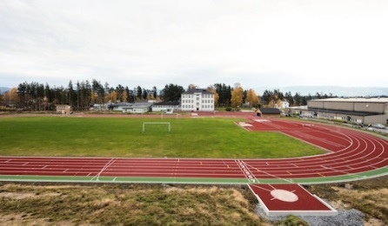 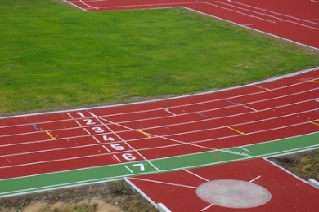
Hornnes_Idrettspark_01.jpg Hornnes_Idrettspark_02.jpg
Der Sportpark im norwegischen „Evje og Hornnes“ entstand auf Initiative des Nationaltrainers Olav Tveitå, der unter anderem die dreifachen Olympioniken Ezinne Okparaebo und Jaysuma Ndure auf ihre internationalen Wettkämpfe vorbereitet hat.
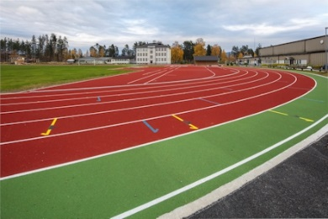 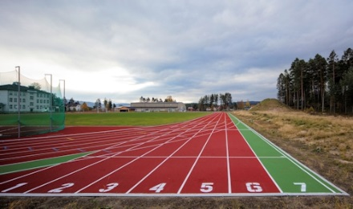
Hornnes_Idrettspark_03.jpg Hornnes_Idrettspark_04.jpg
Bahn Nummer vier ist beheizt, Bahn Nummer sieben eignet sich durch eine außergewöhnliche hohe Dämpfung für häufiges Lauf-, Sprint- und Schnellkrafttraining.

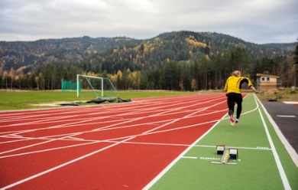 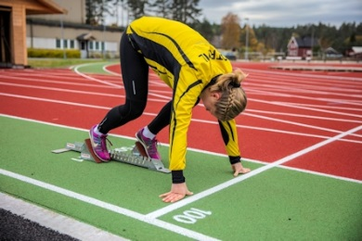
Hornnes_Idrettspark_05.jpg Hornnes_Idrettspark_06.jpg
Die weiche Laufbahn ist bei den Sportlern sehr beliebt und hebt sich durch ihre „resedagrüne“ Farbe auch optisch von den anderen Wettkampfbahnen ab.

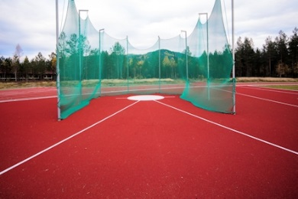 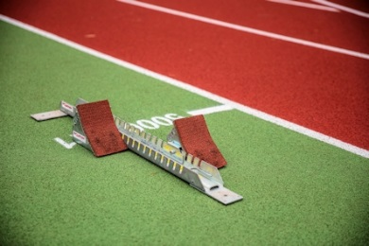
Hornnes_Idrettspark_07.jpg Hornnes_Idrettspark_08.jpg
Die installierten Kunststoffbeläge Polytan WSS (Rot) und Polytan WS (Grün) sind wasserdurchlässig – so kann stehendes Wasser auch direkt versickern.

Den optimalen Boden für sportliche Erfolge bereiten – diesen Anspruch verfolgt Polytan seit 1969. Stets die modernsten sportmedizinischen Erkenntnisse im Blick, entwickelt der Spezialist für Sportböden im Außenbereich seine Kunststoff-Sportbeläge und Kunstrasensysteme kontinuierlich weiter. So besitzen die Spielfelder aus Kunstrasen heute beispielsweise ein naturnahes Rasengefühl und sehr gute Spieleigenschaften. Hochwertige Kunststoffbeläge sind von stoßdämpfenden Fallschutzböden über multifunktionale Allwetterplätze bis hin zu Highspeed-Oberflächen für internationale Leichtathletik-Veranstaltungen erhältlich. Neben eigener Entwicklung, Herstellung und Einbau der Sportböden zählt auch ihre Linierung, Reparatur, Reinigung und Wartung zum Leistungsspektrum von Polytan. Sämtliche Produkte entsprechen den aktuellen nationalen und internationalen Normen und verfügen über alle relevanten Zertifikate internationaler Sportverbände wie FIFA, FIH, World Rugby und IAAF.

Kontakt Agentur:
Seifert PR GmbH (GPRA)
Barbara Mäurle
Zettachring 2a
70567 Stuttgart
0711 / 77918-26
barbara.maeurle@seifert-pr.de

Kontakt Unternehmen:
Polytan GmbH
Tobias Müller
Gewerbering 3
86666 Burgheim
08432 / 8771
tobias.mueller@polytan.com

